Wielka niespodzianka spotkała dziś Uszatka. Przyszedł z rana listonosz.
- Czy tu mieszka Miś Uszatek? – zapytał.
Niedźwiadek właśnie kończył jeść śniadanie. Odwrócił się szybko na krzesełku. Łyżeczka wysunęła się mu z łapki i upadła na podłogę.
Listonosz powiedział:
- Podnieś łyżeczkę, Misiu, i uśmiechnij się. Przyniosłem dla ciebie bardzo miły liścik z Ciepłych Krajów od pana Bociana.
Wyjął listonosz z torby kolorową pocztówkę i wręczył ją niedźwiadkowi.
- Dziękuję... – szepnął Miś i natychmiast wybiegł na podwórko.
- Zajączku, Koguciku, Kruczku! – zawołał.
Nadbiegli przyjaciele.
- Co się stało? Co się stało?
- Posłuchajcie... – powiedział tajemniczo Uszatek i przeczytał list:

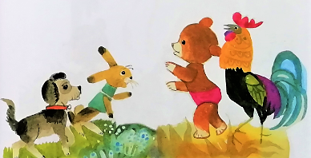
"Kochany Uszatku!
Wróbelki napisały do mnie, że mieszkasz na naszym podwórku. Bardzo chciałbym Cię poznać. Za kilka dni przylecę do Was z Ciepłych Krajów: Ładnie tu jest i dobrze mi tu. Tęsknię jednak do swojego gniazda. Wysyłam Ci kolorową fotografię, którą zrobił mi pewien podróżnik. Stoję pod palmą kokosową. Na palmie siedzi małpka. A tam dalej stoi wielbłąd. Pozdrów Jacka, Zosię, Kruczka, Kogucika i Zajączka.
Całuję Cię.
Bocian Długonogi."
Długo przyglądali się przyjaciele fotografii. Miś powiedział:
- Mówię wam: dostaniemy na pewno od Bociana w podarunku orzech kokosowy albo banany.
